常识
1.
1、古代“六艺 ”指“礼、乐、射、御、书、数 ”，其中的“御 ”是指：
2.
4、通货膨胀一般指因货币供给大于货币实际需求而引起的一段时间内物价持续而普遍上涨的现象。通货膨胀的实质是：
3.
7、在地球上某个特定地点，根据太阳的具体位置所确定的时刻，称为地方时。地球上每条经线均有自己的地方时。已知东经 150º是 8 月 2 日 23 时，则东经 60º 的地方时是：
4.
11、天宝三年（744 年），杜甫在洛阳见到了李白，时李白43 岁，杜甫 32 岁。下面是模拟的二人对话：杜甫： “昔日无由得见贤兄，今日一见，幸甚！ ”
李白： “子美兄此言差矣。听闻尊府前些日修饬一番， 自当是华彩焕然，不知能否一临？ ”
杜甫： “兄长过谦了。如能驾临，寒舍自是蓬荜生辉！ ”
以上对话中，用语不当的一项是：
5.
17、①某运动服装广告里，一位运动员身披五星红旗，站在领奖台上；②某白酒广告出现未成年人说“请勿贪杯 ”后饮酒的情形；③某感冒药广告提到该药品对感冒的治愈高达百分之九十；④某牛奶广告出现描述自己产品是“冠军选择，最佳品质 ”的广告词。①~④中，违反了我国广告法规定的有：
____________________

言语
6.
25.面对异质文化间的交流，特别是走出国门的艺术展示，我们常会想当然地选择_________受众，在艺
术观念与表现样式上有意融合甚至直接“迎合 ”，而这样做的结果往往得不到理想的效果。艺术风格的坚持、纯化与适度包容，更有利于我们向世界更好地展现中国艺术的精华，同时接收当地受众的文化________。
依次填入划横线部分最恰当的一项是：
7.
28.“路见危难，伸出援手 ” 日益稀缺，公众又普遍缺乏急救知识的现实语境下，________质疑救人者
的专业能力及救人方式，既会挫伤救人者的积极性，也会让其他人因为救人之外的风险而_________。相比于救治的精确性，保护好人环境的缺失，才是亟待解决的问题。
依次填入画横线部分最恰当的一项是：
8.
30.随着改革的深入 ，军工企业逐步建立起适应市场经济的现代企业制度 。但军工集团改制并不_________。一方面，从事生产经营的军工企业基本完成了公司制改造，成立了股份制公司；另一方面，多数军工院所依然在事业单位体制内，独立于市场经济之外。产研_________一定程度导致了科研成果市场化程度低、技术成果社会转换利用率不高的问题。
依次填入划横线部分最恰当的一项是：
9.
36.打动我们的，除了信中流淌的那些________而充满情怀的表达，还有写信这种方式。说它________，
是因它在社交媒介如此发达、信息传播如此迅捷的时代显得格外传统。说它_________是因它需要坐下来细
细体味、静静琢磨，一个字一个字地敲，走近人的心灵深处去对话交流。
依次填入划横线处最恰当的一项是：
10.
40.生活水平节节攀升，带来精神文化需求_________，旅游散心成为不少人的生活常态，_________成
为人们追求美好生活的生动注脚，文明旅游也日益成为共识，但文明不是喊出来的，而要体现在举手投足之中，折枝、攀爬、踩踏等行为屡禁不止，原因就是一些游客自以为_________忽视了对自身行为举止的约束。
依次填入划横线部分最恰当的一项是：
11.
49.科学研究起源于哲学，而哲学研究所建立的逻辑化正是科学方法的一个关键内容。在使用哲学的逻
辑化开展科学研究的过程中，定量化是必不可少的。没有定量化，就无法通过归纳建立模型，也无法通过对模型的演绎做出预言，并被进一步的观测或者实验检验。数学研究所建立的各种计算方法和工具，使得科学研究和现在一般意义上的哲学研究分道扬镳，而科学研究的定量化又使得科学研究的成果能够得到实际应用，这是科学和哲学彻底分离的最显著标志。
这段文字意在强调：
12.
52.将下面 5 个句子重新排列，语序正确的是：
⑤夜幕降临，人们准备入睡的时候，蝉儿们开始忙碌起来了。
13.
55.近年来，新崛起的中西部城市武汉、郑州、成都、西安等都加入到“新一线 ”城市的争夺中。在信息鸿沟被逐渐“抹平 ”，高铁也拉近了城市间距离时，准一线和二线城市看到了“换道超车 ”的机会，而人才是其间的关键。从武汉 2017 年初提出“百万人才留汉计划 ”，到成都发布“人才新政 12 条 ”等，都足见揽人心切。眼下中国城市间发展的差距越拉越大，人才在中国经济版图上的分布呈现出马太效应，一旦错失，未来 10 年很难再有翻盘的机会。而中国经济经历了40 年高速发展，如今到达了一个拐点——人口红利正在消失，老龄化问题严重， 已在向高质量发展转变，粗放式的发展已难以为继。这样，人才与创新成为经济发展的重要驱动力，抢人才大战实质是中国经济转型升级的紧迫性和内驱力所致 。 因此，
_________________。
填入文中横线处最恰当的一项是 :
____________________

数量
14.
64.一位学生在距离热气球 100 米处观看它起飞。在热气球起飞后，学生注意到热气球顶部从他的仰角30 °上升到45 ° , 再从45 °上升到60 ° 的位置分别用了 11秒和 17 秒。则前后两段时间热气球平均上升速度的比值约为：
15.
71.某物业公司规定，小区大门每 2 天清洁一次，消防设施每 3 天检查一次，绿化植物每 5 天养护一次，如果上述 3 项工作刚好都在本周四完成了，那么下一次 3 项工作刚好同一天完成是在（ ）。
16.
72.某工厂生产甲和乙两种产品。已知生产 1 件甲产品可获利 1000 元,消耗 a 和 b 材料分别为 2 千克、 3 千克；生产 1 件乙产品可获利 1700 元,消耗 a 和 b 材料分别为 5 千克、4 千克。若有 a 和b 材料分别为 200千克、240 千克,则生产甲、乙两种产品能取得的最大利润是：
____________________

判断
17.
87.纯粹接触效应也被称之为只看效应，是指个体接触一个刺激的次数越频繁，对该刺激就越喜欢的现象。纯粹接触效应是影响个体和社会偏好的一种非常简单但却是非常重要的方式。
根据上述定义，以下符合纯粹接触效应的是
18.
92.直线交叉 ︰ 直线不平行
19.
98.莲蓬 对于 （ ）相当于（ ） 对于 葛根
____________________

资料
【资料】
三、根据所给材料，回答下列题目。
CIER 指数用来反映就业市场景气程度，其计算方法是：CIER 指数=市场招聘需求人数/市场求职申请人数。根据有关机构发布的数据，2018 年第一季度 CIER 指数为 1.91，第二季度为 1.88，第三季度为 1.97，第四季度为 2.38。2018 年第三季度，招聘需求人数环比下降 20.79%，求职申请人数环比下降 24.37%；第四季度，招聘需求人数环比增加 25.42%，求职申请人数环比增加 3.9%。
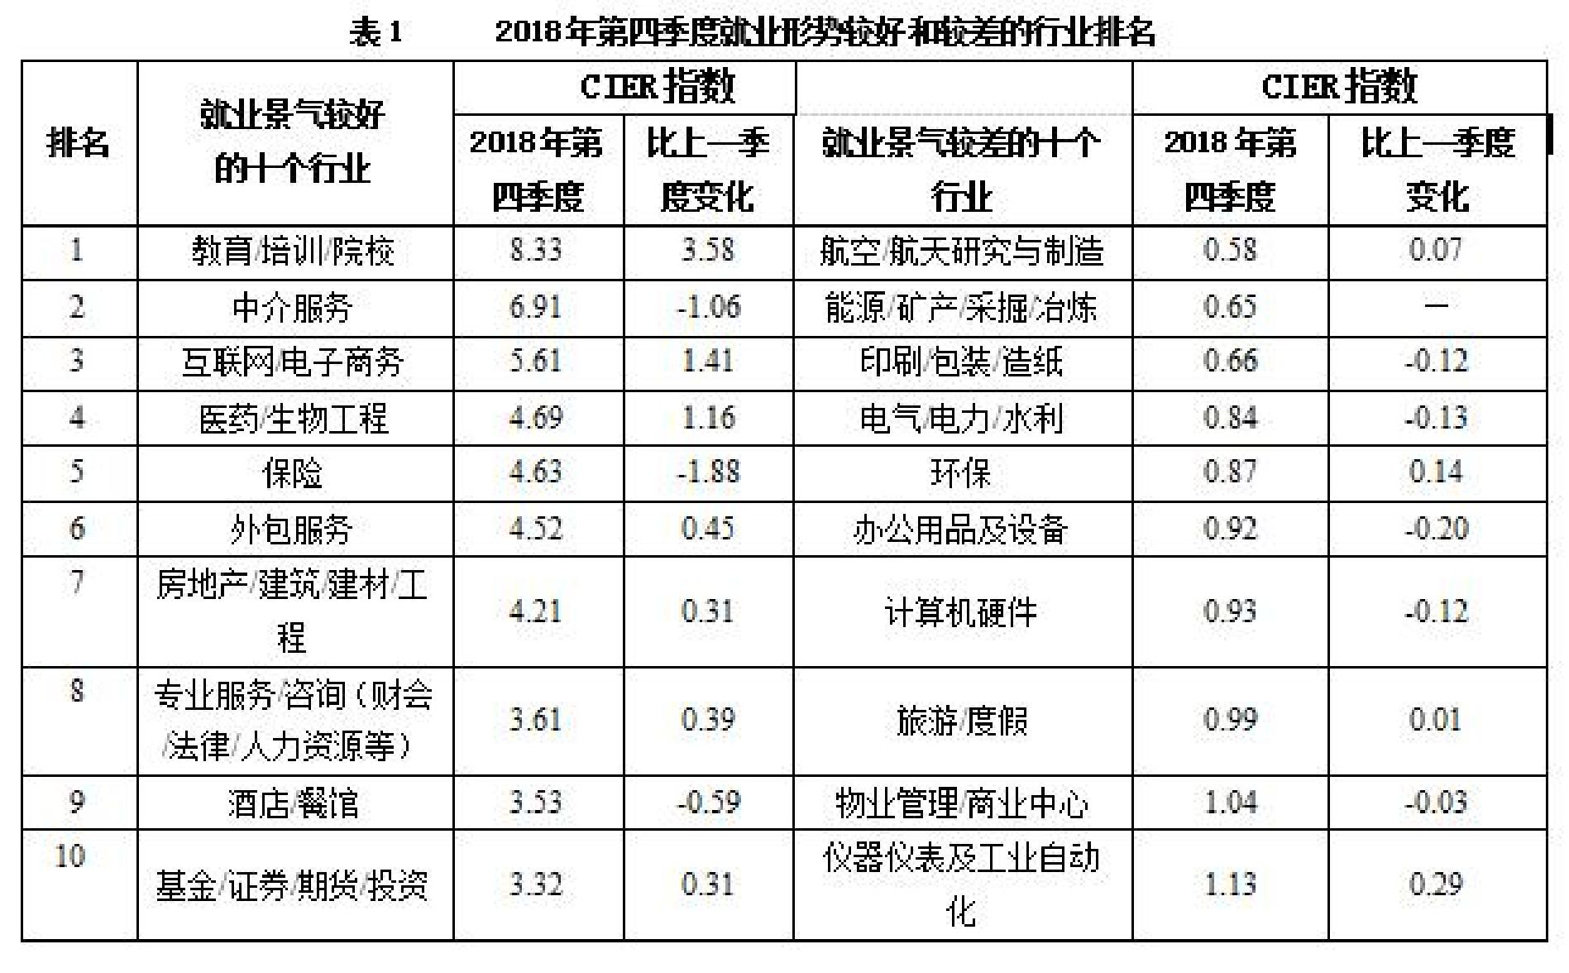
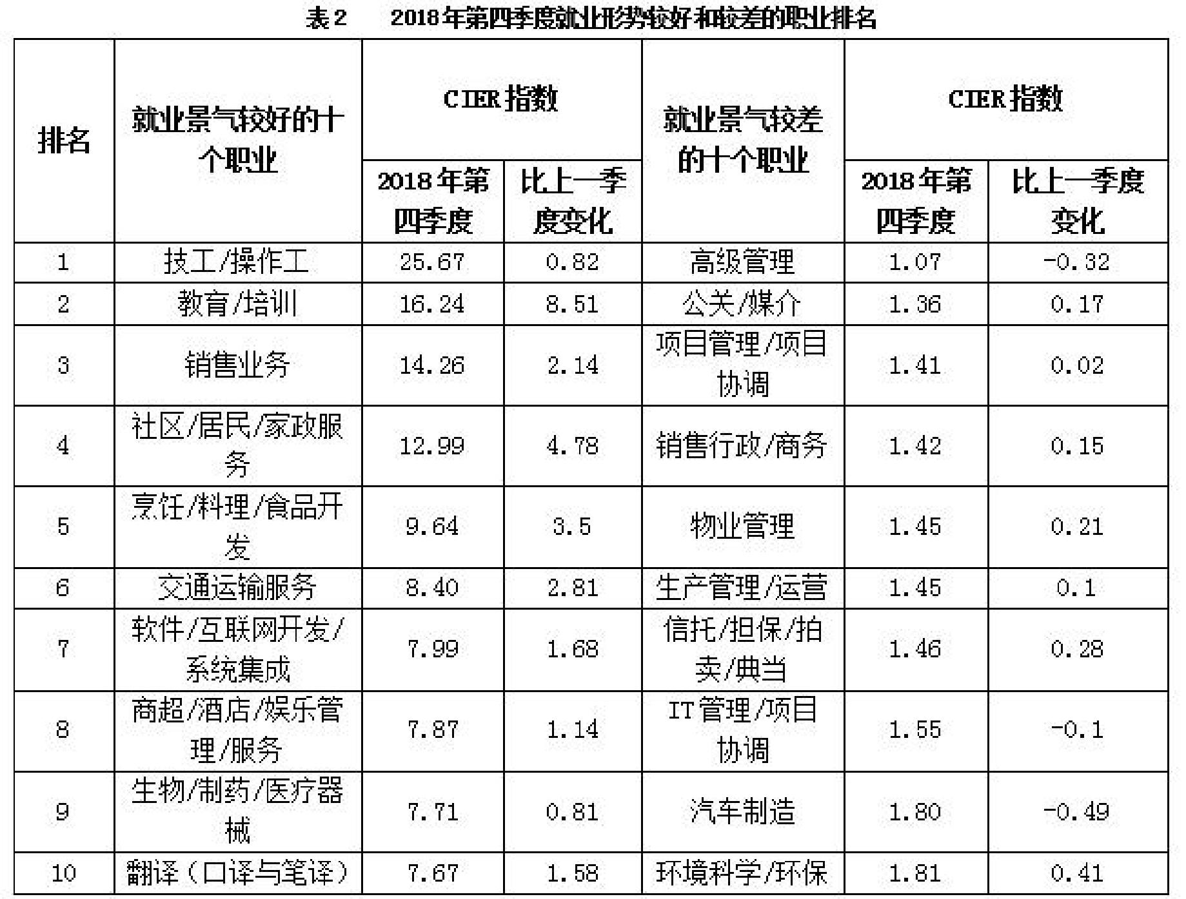
20.
125 已列职业中，在第三季度 CIER 指数不低于 1.5 的个数为：

参考答案与解析
1. (暂无解析)
--------------------
2. (暂无解析)
--------------------
3. (暂无解析)
--------------------
4. (暂无解析)
--------------------
5. (暂无解析)
--------------------
6. (暂无解析)
--------------------
7. (暂无解析)
--------------------
8. (暂无解析)
--------------------
9. (暂无解析)
--------------------
10. (暂无解析)
--------------------
11. (暂无解析)
--------------------
12. (暂无解析)
--------------------
13. (暂无解析)
--------------------
14. (暂无解析)
--------------------
15. (暂无解析)
--------------------
16. (暂无解析)
--------------------
17. (暂无解析)
--------------------
18. (暂无解析)
--------------------
19. (暂无解析)
--------------------
20. (暂无解析)
--------------------

